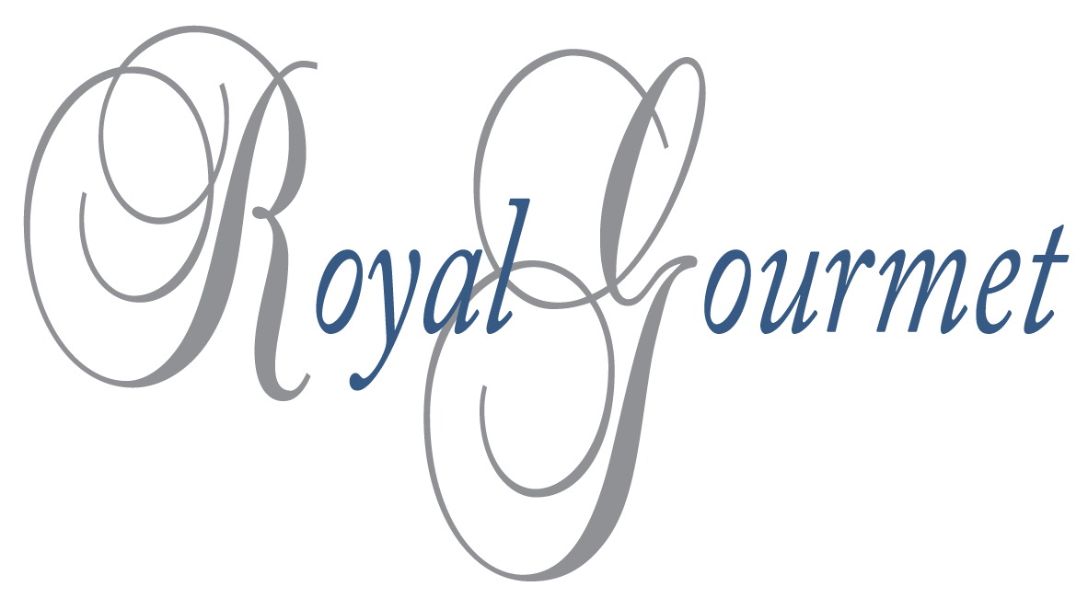

Menu Vendôme
Apéritif 20 pièces
Atelier Foie Gras :
Foie gras Truffé, Nature et Poivre
Escalope de Foie Gras à la Plancha
Chetney de Figues, Fraises, Echalotes Confites
Toasts de Pains au Raisins

Atelier Plancha :
• Magret de Canard Grillé aux 3 Poivres
• Nems au Crabe
• Brochettes Cocktail de Poulet au Curry
• Schwarma d'Agneau
• Gambas Sauce Blanche à l'Anet

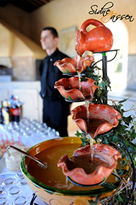
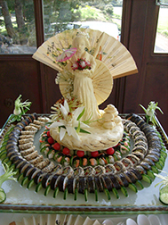
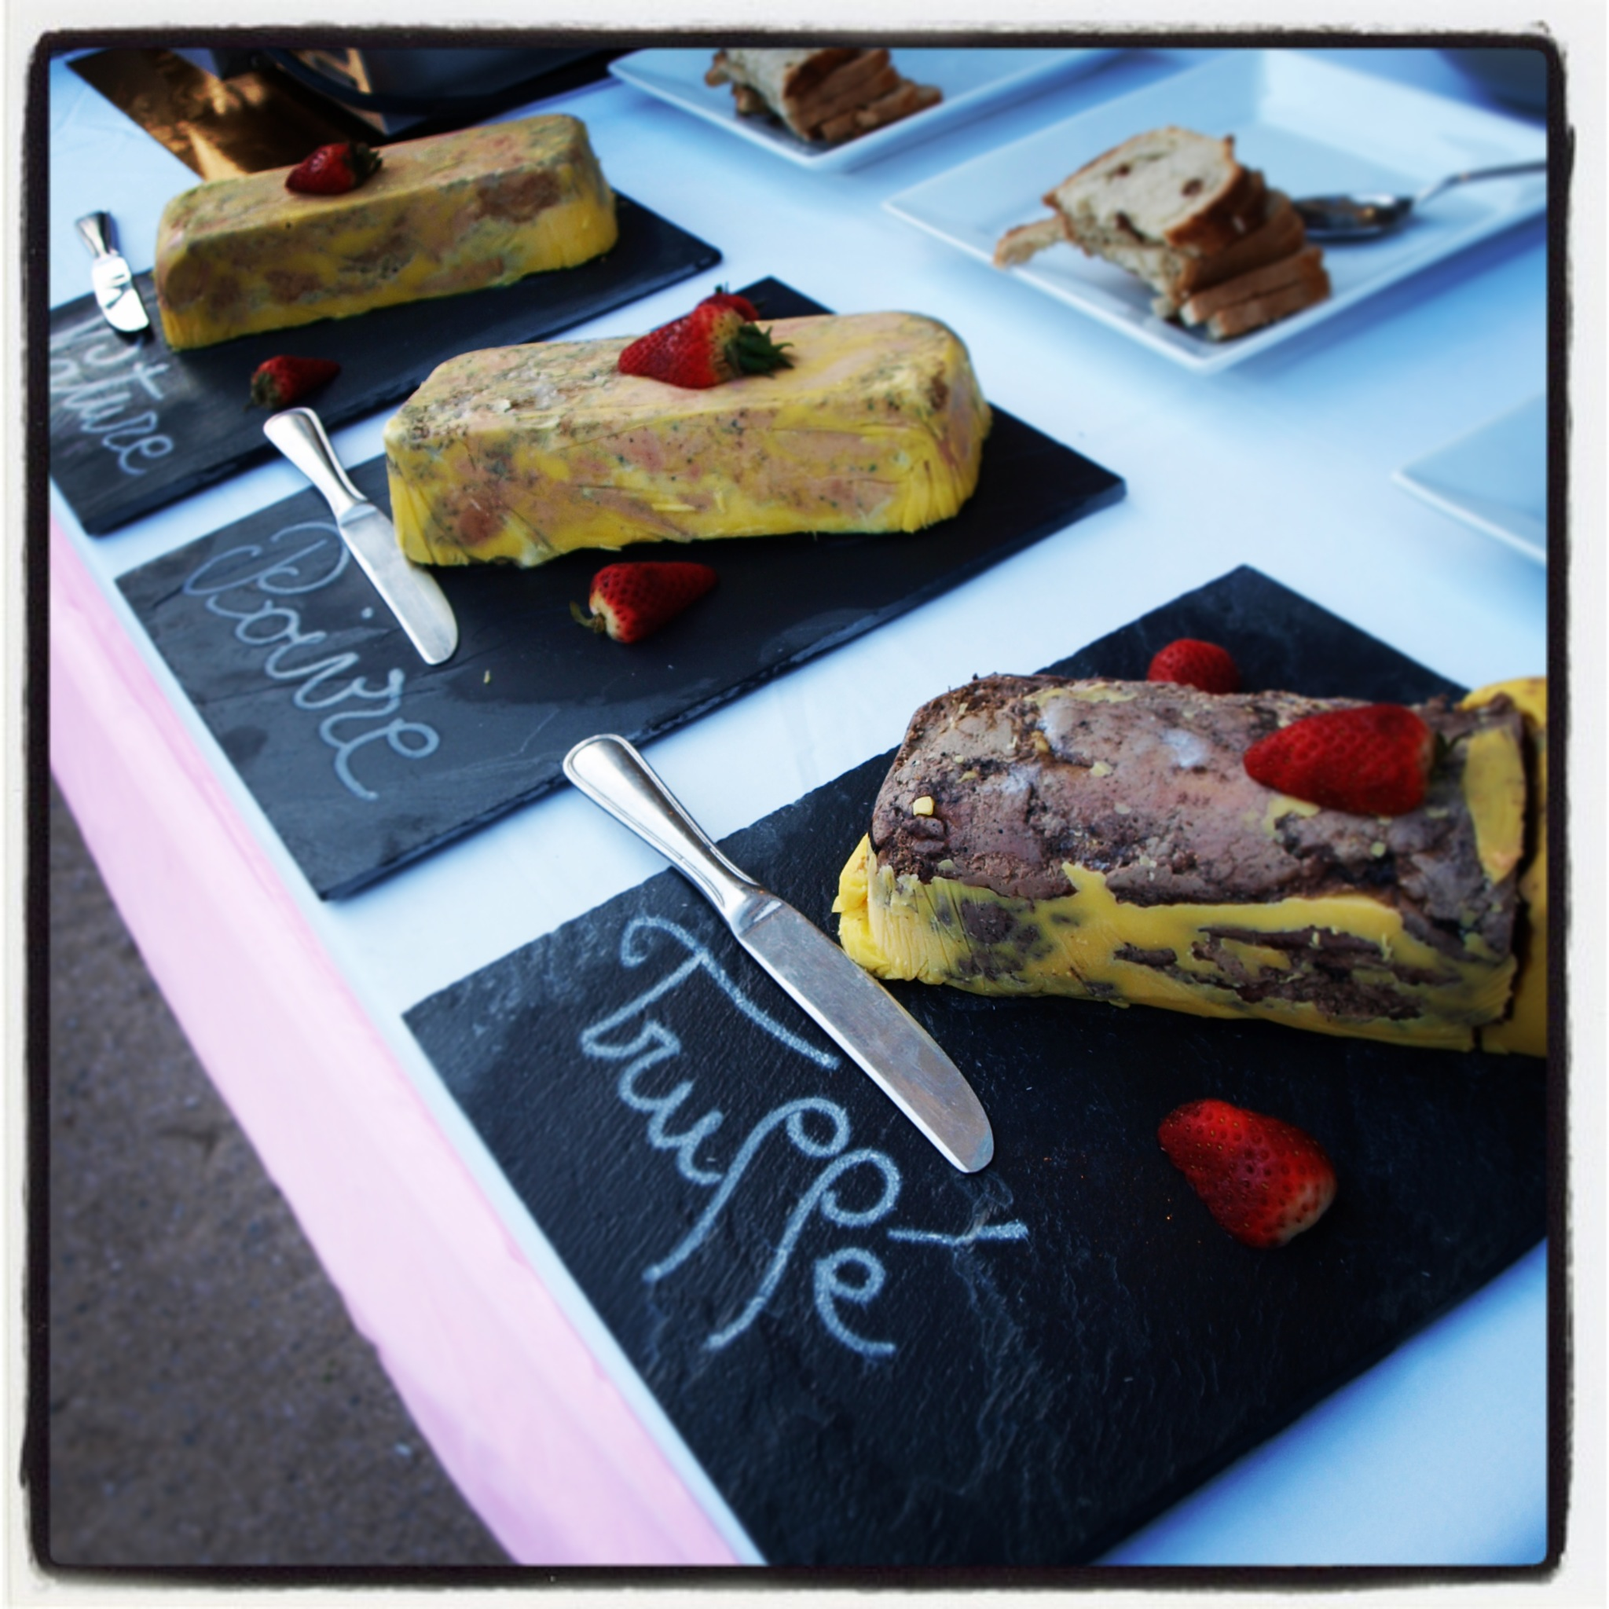

Atelier Provençal :
Pique Crudité sauce Anchoïade à l'Huile d'Olive, Caviar d'Aubergine, Tapenade Noire, Brandade de Morue
•Assortiment de Cuillères de Porcelaine
• Verrines Gourmandes :
Crabe Guacamole, Saumon Ciboulette, Chèvre Tomate
• Fours Salés : Allumettes au Fromage, Tartelettes aux Légumes, Feuilleté aux Céréales, Mini Quiche Loraine, Choux à la Béchamel,
• Consommé en Pommade de Pistou

Atelier Sushi :
Nigiri de Saumon, Nigiri aux Crevettes, Maki au Concombre, Maki au Saumon, California au Surimi, Califonia Avocats Crevettes

Option : Caviar d’Aquitaine sur Sculpture de Glace (tarif selon le cours du marché)

Rafraîchissement à Discrétion :
- Bar à Sirops

Boissons d'Apéritif à Discrétion :
- Cocktail en Cascade, Pastis, Whisky, Martini Blanc, Porto
- Champagne Luis de Vignazac
- Sodas et Jus de fruits, Eaux Pétillantes
Option Champagne :
Mumm Cordon Rouge…29 € la bt
Moët & Chandon….….34 € la bt
Taittinger……..……...36 € la bt
Ruinart………………42 € la bt

Champagne fournis par le client, pas de droit de bouchon

Logistique de l’apéritif :

- Mobilier de Buffet pour boissons, plancha et rafraîchissement
- Nappage droit blanc ou tissus plissés écrus ou bordeaux et valence en organza palette de 60 colories au choix
- Matériel Cocktail : Verrerie (tumblers, coupes à champagne)
- - Vasques
- Service aux buffets et passage aux Plateaux
- Glace à Rafraîchir, Glaçons

Menu Vendôme
Mise en bouche au Choix :
- Gourmandise de Foie Gras et Langoustines en Crémeux d’Asperges Vertes ou
- Raviole aux Ecrevisses en Farce Moelleuse et Effeuillé de st Jacques au Corail aux Eclats de Ciboulette

Entrée Chaude au Choix :
- Chartreuse de Rascasse, Cœur Fondants aux Soupions à l’Armoricaine, sauce Bisque de Homard ou
- Brioche de Crabe en Mousseline de Daurade Royale au Poivre Vert et Jus de Carapace

Farigoule et Sorbet de Lavande

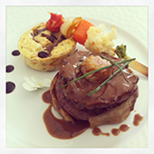

Plat Chaud au Choix :
-Filet de Bœuf aux Févettes et Galette Parmentière de Légumes Confits et Jus de Truffes
- Noisette d’Agneau de Pays Rôti à l’Hysope et Gâteaux de Légumes

L’ardoise de Fromage de nos Provinces

La Table à Dessert :
Cascade de Fruits de Saison, Fontaine à Chocolat, Entremet, Tarte aux Fruits, Castel, Opéra, Paris Brest, Charlotte et Crêpes au Sucre

Pièce Montée à Thème :
2 Choux ou Gâteaux à Étages ou 3 Macarons ou Wedding Cake ou Pièce Montée Glacée

Candy Bar : 3.00 € / Personne

Boissons du Repas à Discrétion :
- Côte de Provence :
Château Roquefeuille en Rouge, Rosé et Blanc
(Possibilité de Déguster à la Cave)

- Eaux Pétillantes, Plates, Soda et Jus de Fruits
- Café
Boissons Soirée Dansante :
Sodas, Jus de Fruits, Eaux Gazeuses, Plates, Café et Thé

Champagne fournis par le client, pas de droit de bouchon

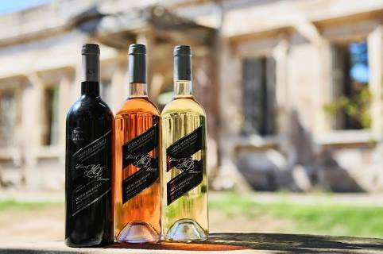
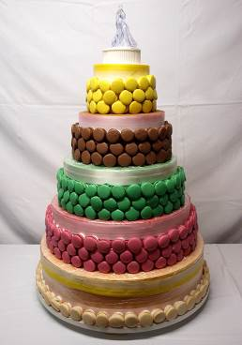

Option Champagne :
Henry de Valbert.. ……21 € la bt
Mumm Cordon Rouge…29 € la bt
Moët & Chandon….….34 € la bt
Taittinger……..……...36 € la bt
Ruinart………………42 € la bt

Option Open Bar :
Whisky, Gin, Vodka, Poire William 29.00 € la bouteille
(Toute bouteille entamée sera due)
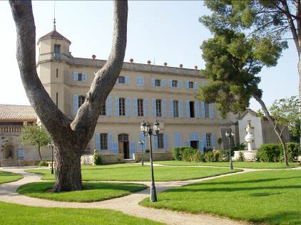
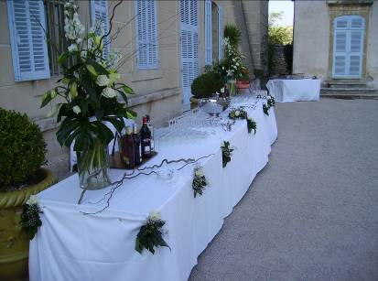

Nos prestations Comprennent :
- Location et privatisation des Lieux,
- Mise en place des Lieux,
- Tables de 12 personnes (1.80 de diamètre), Chaises,
- Linéaires de Buffet pour la Prestation
- Nappage du Buffet droit Blanc ou en Tissus plissés Écrus ou Bordeaux
- Tissus de Décoration sur table en Organza palette de 60 couleurs
- Housses de Chaise Jaunes, Bordeaux ou Écrues, Noires
- Couverts Inox 18/10, Assiettes en Porcelaine Blanches
- Verrerie à Pied
- Nappes et Serviettes en Tissu blanc damassé,
- Glace à Rafraîchir, Glaçons
- Décoration du Buffet,
- Photophores ou Chandeliers, Bougies fournis
- Décoration de Table en Granulés de Couleur au Choix

Personnel :
- 1 Maître d'hôtel
- 1 Serveur pour 20 convives
- Personnel de cuisine
- Notre prestation de service commence : du début de l'apéritif jusqu'au départ de l'équipe à 5h00 sans supplément d'horaire

Tarif 158 € ttc minimum 100 Personnes

